

TALLER DE PROYECTOS

INFORME – SPRINT 0/SEMANA 1

Proyecto “AgroSmart Insights – Optimización de Mercados y Precios Agrícolas”

ALUMNA
Huanca Mamani Cindy Greisy

DOCENTE
Ing. Norma Birginia León Lescano

2026-II

Detalle del documento

Especificación | Descripción
Tipo de Documento | Electrónico
Idioma | Español

Historial de revisiones

Versión | Fecha | Autor | Descripción | Estado
1.0 | 14/08/2026 | Huanca Mamani, Cindy Greisy | Determinación del flujo en la página. | Sin revisar

Detalle de autores

Rol | Nombre | Autor
Frontend & Data Interaction | Huanca Mamani, Cindy Greisy | Huanca Mamani, Cindy Greisy

Índice
1. Introducción 4
2. Propósito 4
3. Alcance 4
4. Descripción de Actividades 4
4.1. Fuentes de Datos 5
4.1.1. MIDAGRI 5
4.1.2. Open-Meteo 5
4.2. Flujo inicial de manejo de datos 6
4.2.1. Componentes 7
4.3. Flujo Demo 8
4.3.1. Componentes 9
4.3.2. Resultados del demo 9
5. Conclusiones 10
6. Recomendaciones 10
7. Bibliografía 10

Introducción
AgroSmart Insights es una plataforma orientada a la optimización de mercados y precios agrícolas. Su arquitectura integra un Microfrontend de consultas en lenguaje natural (NLQ), n8n como herramienta de orquestación, PostgreSQL + pgvector para el almacenamiento y componentes de IA y observabilidad.
El objetivo de este informe es definir cómo se recibirán, transformarán, almacenarán y expondrán los datos utilizados por la aplicación. La propuesta se concentra en dos fuentes externas identificadas para el caso: los datos abiertos de MIDAGRI, como fuente principal de información agrícola peruana, y Open-Meteo, como fuente meteorológica para complementar el análisis.

Propósito

Documentar, al cierre de la segunda semana del proyecto, el diseño y el estado inicial de la capa de Frontend & Data Interaction (NLQ) de AgroSmart Insights: la arquitectura de microfrontends definida, el contrato de datos acordado con la capa de orquestación (n8n), la estructura de carpetas y componentes construida, y los resultados de la primera prueba local de conexión.

Alcance

Este informe cubre el diseño de la arquitectura del microfrontend, la definición del contrato de datos JSON que el frontend espera recibir desde n8n, la configuración inicial del entorno de desarrollo con React y Vite, el diseño visual base de la interfaz y una primera prueba de conexión local.

Descripción de Actividades

A continuación, se detallan las actividades realizadas durante la segunda semana, organizadas por fuente de datos, arquitectura del microfrontend y avance de implementación.

Fuentes de Datos

Fuente | Tipo | Formato original | Rol en el proyecto
MIDAGRI (Open Data) | Portal oficial peruano | PDF y Excel | Precios mayoristas diarios de alimentos y volumen de ingreso de camiones.
Open-Meteo | API pública | JSON geolocalizado | Variables climáticas que afectan cosecha y transporte, sin necesidad de API key en desarrollo.

MIDAGRI
MIDAGRI constituye la fuente principal para la parte peruana del caso. En la documentación entregada se plantea utilizar datos reales de precios mayoristas diarios de alimentos y volumen de ingreso de camiones. La propuesta indica que los datos pueden publicarse en PDF y Excel, por lo que se requiere una etapa de extracción, limpieza y normalización antes de cargarlos a la base de datos.
- Uso principal: precios mayoristas y variables asociadas al abastecimiento.
- Modo de integración propuesto: ingesta programada en n8n.
- Si el recurso está disponible como Excel/CSV/PDF, n8n puede descargarlo y derivarlo a nodos de transformación.
- La información transformada se almacena en PostgreSQL para consultas posteriores.
- Debe conservarse la fecha de consulta, fuente y periodo del dato para trazabilidad.

Open-Meteo

Open-Meteo se utilizará como fuente complementaria de información meteorológica. Su API permite consultar datos mediante coordenadas geográficas y devolver respuestas JSON. La documentación oficial ofrece tanto pronóstico como datos históricos; entre las variables disponibles se encuentran precipitación, temperatura, humedad, viento y evapotranspiración, entre otras.
Para AgroSmart, la integración meteorológica se utilizará para enriquecer el contexto de precios y abastecimiento. Por ejemplo, se podrán relacionar variables de precipitación o temperatura con una región y un periodo determinado. Esto no significa que una condición meteorológica por sí sola determine un cambio de precio; la plataforma deberá presentarla como una variable de contexto para el análisis.

Flujo inicial de manejo de datos

El siguiente diagrama resume la arquitectura del microfrontend NLQ definida para el proyecto: el recuadro punteado agrupa los componentes bajo responsabilidad del rol Frontend & Data Interaction, mientras que el resto (webhook de n8n, pipeline DevSecOps y despliegue) corresponde a otras capas del equipo con las que el frontend solo interactúa a través de un contrato definido.

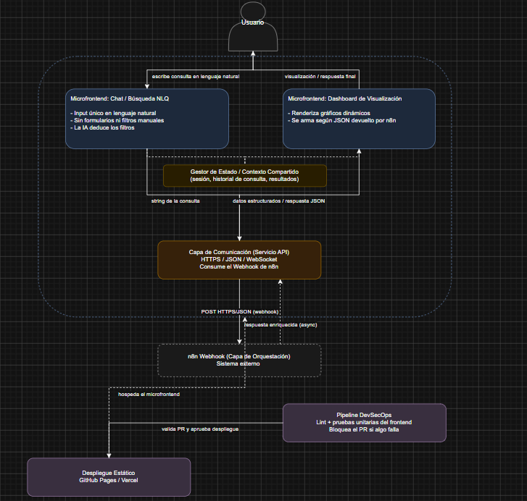

Componentes
- Chat / Búsqueda NLQ: es el punto de entrada del usuario. Nada de formularios con filtros, solo un input de texto libre, la IA es la que debe deducir los filtros a partir de la pregunta.
- Dashboard de Visualización: recibe el JSON estructurado que devuelve n8n y arma los gráficos dinámicos (Chart.js/Tailwind).
- Gestor de Estado: es la pieza que conecta el Chat con el Dashboard, guarda la sesión, el historial de la conversación y el último resultado, para que ambos módulos compartan contexto sin acoplarse directamente entre sí.
- Capa de Comunicación (Servicio API): el único componente que sabe hablar HTTPS/JSON/WebSocket hacia afuera. Es el que arma el POST hacia el webhook de n8n y devuelve la respuesta al resto del microfrontend. Aislarlo así permite cambiar de backend sin tocar el Chat ni el Dashboard.
- n8n Webhook: es la capa de orquestación, se envía un string y devuelve un JSON enriquecido.
- Despliegue Estático (GitHub Pages / Vercel): donde vive el microfrontend en producción.
- Pipeline DevSecOps: el que corre lint + pruebas unitarias del frontend en cada Pull Request y bloquea el merge si algo falla, antes de que llegue al despliegue.

Flujo Demo

El siguiente diagrama detalla la misma arquitectura, pero a nivel de implementación: nombres de archivos reales, el nombre de la variable de entorno definida y la relación con el pipeline de integración continua y el despliegue.
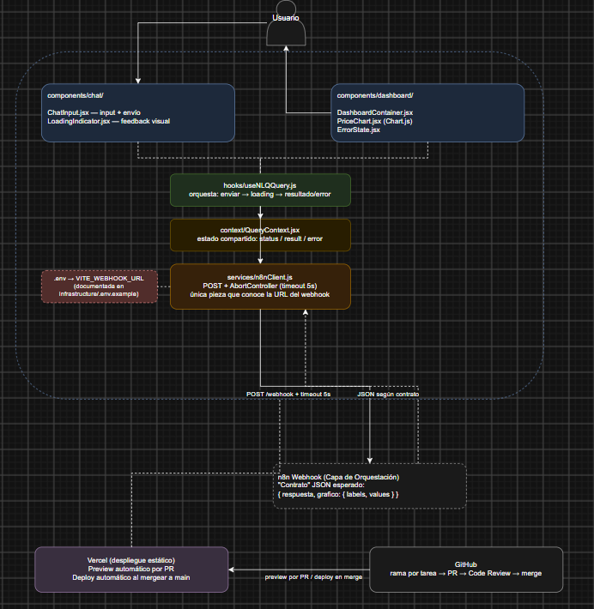

Componentes
- Chat: ChatInput.jsx, realiza la captura y envía la consulta, por otro lado, LoadingIndicator.jsx ejecuta la retroalimentación visual mientras se espera la respuesta.
- Dashboard: DashboardContainer.jsx es el que decide qué renderizar, PriceChart.jsx participa en el gráfico dinámico con Chart.js y ErrorState.jsx da el mensaje claro si la consulta falla o excede el tiempo límite.
- Orquestación interna: hooks/useNLQQuery.js es el encargado de coordinar el flujo al enviar, cargar y mostrar el resultado, y context/QueryContext.jsx mantiene ese estado compartido entre el Chat y el Dashboard, de modo que ninguno de los dos necesita conocer al otro directamente.
- Comunicación con n8n: services/n8nClient.js concentra toda la comunicación con el webhook de n8n: arma la petición POST, controla un timeout de 5 segundos mediante AbortController, y es el único archivo que conoce la URL del webhook, guardada en la variable de entorno VITE_WEBHOOK_URL.

Resultados del demo

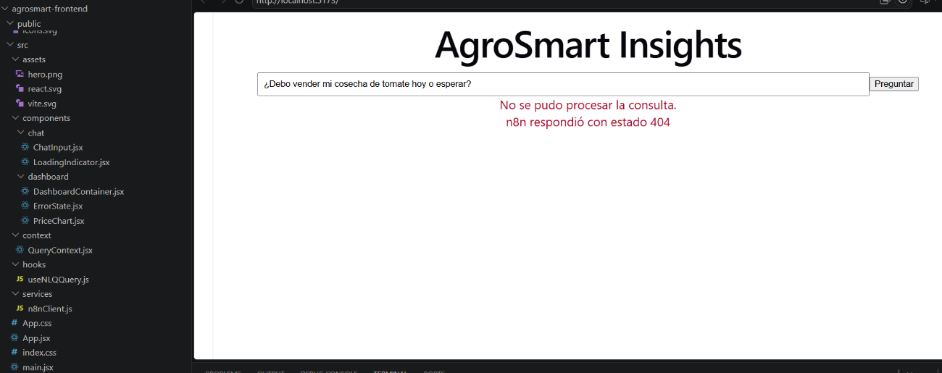
Como se observa en la captura siguiente, el webhook real de n8n todavía no ha sido desplegado por el equipo, por lo que la prueba local documenta cómo responde el frontend ante ese escenario: envía la consulta, recibe un error (estado 404) del servidor, en lugar de fallar silenciosamente. Esto valida que el manejo de errores y el timeout definidos en n8nClient.js funcionan correctamente.

Conclusiones
Durante la segunda semana se definió la arquitectura del microfrontend NLQ y se estableció el contrato de datos que la capa de orquestación (n8n) debe respetar para que el frontend pueda renderizar resultados sin ambigüedad. Se implementó la estructura base del proyecto en React con Vite, incluyendo el manejo de estado compartido, el timeout de 5 segundos exigido por el pipeline de QA y el manejo de errores. La prueba local confirmó que el frontend responde correctamente ante un backend aún no disponible.

Recomendaciones

- Coordinar con el equipo de orquestación la fecha en que el webhook de n8n estará disponible en un entorno de pruebas, para reemplazar la respuesta simulada por datos reales.
- Formalizar el contrato de datos en un documento compartido con el equipo, de modo que cualquier cambio futuro se coordine antes de romper la integración.

Bibliografía

Información institucional. (s. f.). Ministerio de Desarrollo Agrario y Riego - Plataforma del Estado Peruano. https://www.gob.pe/institucion/midagri/institucional
Free Open-Source Weather API | Open-Meteo.com. (s. f.). https://open-meteo.com/

